Implementasi Strategi Pemasaran Digital untuk Meningkatkan Keunggulan Kompetitif di CCG Group

Nurul Fadila¹, Ute Chairuz M. Nasution², Ni Made Ida Pratiwi³
Program Studi Administrasi Niaga, Fakultas Ilmu Sosial dan Ilmu Politik
Universitas 17 Agustus 1945 Surabaya
nurulfadila@gmail.com¹ , uthe@untag-sby.ac.id² , idapratiwi@untag-sby.ac.id³

ABSTRAK

Pada era digital seperti saat ini, banyak perusahaan berlomba-lomba dalam hal pemasaran untuk mencapai keunggulan kompetitif. CCG Group, sebuah perusahaan yang bergerak di bidang konsultasi bisnis, berfokus pada penerapan strategi pemasaran digital untuk meningkatkan jangkauan pasar dan efektivitas promosi. Melalui program magang, mahasiswa Universitas 17 Agustus 1945 Surabaya mendapatkan kesempatan untuk mengaplikasikan pengetahuan teoritis dalam dunia kerja nyata. Penelitian ini bertujuan untuk mengkaji implementasi strategi pemasaran digital di CCG Group dan dampaknya terhadap keunggulan kompetitif perusahaan. Hasil penelitian menunjukkan bahwa penerapan strategi pemasaran digital mampu meningkatkan brand awareness dan engagement pelanggan secara signifikan.
Kata kunci: Pemasaran Digital, Keunggulan Kompetitif, Magang, CCG Group.

ABSTRACT

In the current digital era, many companies are competing in marketing to achieve competitive advantages. CCG Group, a business consulting firm, focuses on implementing digital marketing strategies to enhance market reach and promotion effectiveness. Through the internship program, students from Universitas 17 Agustus 1945 Surabaya have the opportunity to apply theoretical knowledge in real-world work environments. This study aims to examine the implementation of digital marketing strategies at CCG Group and its impact on the company's competitive advantage. The results show that the implementation of digital marketing strategies significantly increases brand awareness and customer engagement.
Keywords : Digital Marketing, Competitive Advantage, Internship, CCG Group.
PENDAHULUAN
Magang adalah program pelatihan kerja yang memungkinkan mahasiswa atau lulusan baru mendapatkan pengalaman kerja nyata. Program ini penting untuk membantu mahasiswa mengaplikasikan pengetahuan teoretis yang mereka pelajari di kelas ke dunia kerja, memberikan mereka kesempatan untuk mempelajari budaya dan dinamika tempat kerja, dan membangun jaringan profesional yang berguna.
Salah satu cara untuk meningkatkan kualitas pendidikan mahasiswa Universitas 17 Agustus 1945 adalah melalui kegiatan magang. Tujuannya adalah untuk meningkatkan pemikiran mahasiswa dan lebih mendekatkan mereka dengan dunia kerja yang relevan dengan ilmu Administrasi Bisnis yang mereka pelajari. Salah satu mata kuliah yang diperlukan untuk siswa adalah kegiatan magang. Kegiatan magang juga dapat meningkatkan wawasan siswa dan mengajarkan mereka cara berpikir secara teoritis untuk memecahkan masalah di dunia kerja. Oleh karena itu, peraturan universitas pada 17 Agustus 1945 memungkinkan mahasiswa melakukan magang di berbagai organisasi, baik pemerintah maupun swasta. Untuk mendukung magang di perusahaan, mahasiswa harus berubah. Didasarkan permasalahan yang ada, penulis mengambil keputusan guna melaksanakan magang.
Setiap perusahaan berusaha untuk mencapai tujuan yang ditetapkan oleh organisasi. Perusahaan sering menghadapi masalah internal maupun eksternal dalam upaya mereka untuk mencapai tujuan ini. Masalah: Masalah dapat menghalangi perusahaan dari mencapai tujuan, memaksa perusahaan untuk menanggapi masalah dengan cepat dan tepat karena masalah tersebut akan berdampak pada kinerja karyawan. Untuk karyawan yang efektif, dibutuhkan sumber daya manusia yang handal dan berkualitas tinggi.
CCG Group didirikan pada tahun 2010 dan berfokus pada kepuasan pelanggan dan inovasi dalam konsultasi bisnis. Dengan memperluas jangkauan pasar dan meningkatkan portofolio layanannya, perusahaan telah membangun reputasi yang kuat. Penulis memutuskan untuk melakukan magang di CCG Group karena mereka menawarkan pengalaman kerja praktis yang relevan dengan fokus pada peminatan mereka dalam pemasaran digital.
Magang dilaksanakan di CCG Group agar mahasiswa diharapkan mampu langsung menerapkan ilmu yang mereka peroleh di perkuliahan ke dunia kerja dan menjadi lebih siap dalam memasuki dunia kerja melalui kesempatan magang ini. Magang tidak hanya memperluas jaringan profesional, tetapi juga memberikan nilai tambah dalam proses seleksi kerja setelah lulus dari Perguruan Tinggi. Dalam pelaksanaan magang, penulis ditempatkan di bidang Pemasaran, khususnya divisi Admin Online, yang sesuai dengan program studi Administrasi Bisnis.

METODE PELAKSANAAN
Selama berkegiatan magang di CCG Group, penulis ditempatkan di departemen pemasaran digital. Tugas-tugas yang dilakukan antara lain memahami strategi pemasaran digital, membuat konten untuk media sosial, melakukan analisis pasar, serta terlibat dalam kampanye pemasaran. Melalui penjabaran ini terdapat beberapa kendala dalam pelaksanaan kegiatan Praktek Kerja Lapangan (PKL) atau magang, namun hal tersebut dapat terselesaikan dengan adanya bantuan rekan-rekan tim divisi di CCC Group dengan bimbingan serta arahan selama proses kegiatan Praktek Kerja Lapangan (PKL) atau magang berlangsung.

Gambar 1. Diagram Metode Pelaksanaan Kegiatan
Perencanaan
Perencanaan

Implementasi
Perencanaan

Evaluasi
Perencanaan

Gambar di atas menunjukkan metode yang digunakan dalam kegiatan Kerja Praktek Lapangan, yang diuraikan oleh penulis di sini:
- Tahap Perencanaan
Dalam pelaksanaan magang di CCG Group, metode yang digunakan dirancang secara spesifik untuk memastikan pengalaman belajar yang efektif dan efisien bagi mahasiswa. Metode ini dibagi menjadi tiga tahapan utama: perencanaan, implementasi, dan evaluasi. Setiap tahapan memiliki kegiatan yang terstruktur untuk membantu mahasiswa mengembangkan keterampilan praktis dan memahami dinamika kerja di dunia profesional.
Tahap pertama adalah perencanaan, yang dimulai dengan sesi orientasi dan pengenalan perusahaan. Pada sesi ini, mahasiswa diberikan pemahaman mendalam tentang visi, misi, struktur organisasi, dan budaya kerja di CCG Group. Orientasi ini sangat penting untuk membantu mahasiswa menyesuaikan diri dengan lingkungan kerja baru dan memahami peran serta tanggung jawab mereka selama magang.
Setelah orientasi, mahasiswa bekerja sama dengan supervisor untuk menetapkan tujuan dan sasaran magang. Penetapan tujuan ini mencakup pemahaman tentang strategi pemasaran digital yang akan diterapkan dan hasil yang diharapkan dari kegiatan magang. Tujuan yang jelas dan spesifik membantu mahasiswa fokus dan termotivasi sepanjang periode magang.
Mahasiswa kemudian menyusun rencana kerja yang rinci, mencakup tugas-tugas yang akan dilakukan, metode yang akan digunakan, dan jadwal pelaksanaan. Rencana kerja ini disusun berdasarkan prioritas perusahaan dan kebutuhan belajar mahasiswa, memastikan bahwa semua kegiatan magang mengikuti rencana dan mencapai tujuan
- Tahap Implementasi
Dalam tahap implementasi, mahasiswa melaksanakan tugas-tugas yang telah direncanakan. Salah satu kegiatan utama dalam tahap ini adalah pembuatan dan pengelolaan konten media sosial. Mahasiswa bertanggung jawab untuk membuat dan mengelola konten untuk berbagai platform media sosial perusahaan, layaknya Instagram, Facebook, dan Twitter. Kegiatan ini mencakup penulisan artikel, desain grafis, dan pengaturan jadwal posting untuk memastikan konten dipublikasikan secara konsisten.
Selain itu, mahasiswa juga melakukan analisis pasar dan penelitian pelanggan. Analisis ini penting untuk memahami tren terbaru di pasar dan kebutuhan pelanggan. Studi ini dilaksanakan melalui pengumpulan informasi dari berbagai sumber, termasuk survei, wawancara, dan analisis data sekunder, yang kemudian digunakan untuk menginformasikan strategi pemasaran perusahaan.
Mahasiswa terlibat aktif dalam pelaksanaan kampanye pemasaran digital. Ini termasuk perencanaan dan pelaksanaan kampanye email marketing, iklan berbayar, dan optimasi mesin pencari (SEO). Kampanye ini dirancang untuk meningkatkan visibilitas dan engagement pelanggan dengan merek perusahaan, serta mencapai tujuan pemasaran yang telah ditetapkan.
Pemantauan dan pengukuran kinerja kampanye juga merupakan bagian penting dari tahap implementasi. Mahasiswa menggunakan berbagai alat analitik untuk memantau dan mengukur kinerja kampanye pemasaran yang telah dijalankan. Data yang dikumpulkan digunakan untuk mengevaluasi efektivitas strategi pemasaran dan mengidentifikasi area yang perlu diperbaiki.
Selain tugas utama, mahasiswa juga dilibatkan dalam kegiatan operasional lainnya seperti pengecekan stok barang di marketplace dan pengemasan order. Kegiatan ini memberikan pemahaman tentang proses logistik dan manajemen inventaris yang penting dalam operasional bisnis sehari-hari.
- Evaluasi

Tahap evaluasi dilakukan untuk menilai hasil dari kegiatan magang dan menentukan sejauh mana sasaran dan tujuan tercapai. Evaluasi ini dimulai dengan review dan feedback dari supervisor. Supervisor memberikan umpan balik tentang kinerja mahasiswa selama magang, termasuk kekuatan dan area yang perlu diperbaiki. Umpan balik ini membantu mahasiswa memahami pencapaian mereka dan belajar dari pengalaman.

Mahasiswa juga melakukan self-assessment untuk merefleksikan pengalaman mereka selama magang. Self-assessment ini mencakup penilaian terhadap pencapaian tujuan, pengembangan keterampilan, dan pembelajaran yang diperoleh selama magang. Refleksi ini penting untuk membantu mahasiswa mengidentifikasi area pengembangan pribadi dan profesional.

Akhirnya, mahasiswa menyusun laporan akhir magang yang mencakup semua kegiatan yang telah dilakukan, hasil yang dicapai, dan rekomendasi untuk perbaikan di masa depan. Laporan ini diserahkan kepada perusahaan dan universitas sebagai dokumentasi resmi dari kegiatan magang. Laporan ini tidak hanya berfungsi sebagai catatan kegiatan tetapi juga sebagai alat evaluasi bagi perusahaan dan universitas.

Selain laporan, mahasiswa juga diharapkan untuk mempresentasikan hasil magang mereka di hadapan pihak perusahaan dan universitas. Presentasi ini memberikan kesempatan untuk berbagi pengalaman, pencapaian, dan tantangan yang dihadapi selama magang, serta menerima feedback yang lebih lanjut.

Selama periode magang, mahasiswa juga mengikuti beberapa sesi pelatihan internal yang diselenggarakan oleh perusahaan. Pelatihan ini mencakup topik-topik seperti teknik pemasaran digital lanjutan, manajemen proyek, dan penggunaan alat analitik. Sesi pelatihan ini membantu mahasiswa meningkatkan pengetahuan dan keterampilan mereka dalam bidang pemasaran digital.

Mahasiswa juga diberikan kesempatan untuk berpartisipasi dalam rapat tim dan brainstorming untuk pengembangan strategi pemasaran. Partisipasi ini memberikan wawasan tentang proses pengambilan keputusan dalam perusahaan dan memungkinkan mahasiswa untuk berkontribusi dengan ide-ide mereka.

Kolaborasi dengan tim lain di perusahaan juga menjadi bagian dari pengalaman magang. Mahasiswa bekerja sama dengan tim desain, tim konten, dan tim operasional untuk memastikan bahwa strategi pemasaran digital dijalankan dengan efektif dan selaras dengan tujuan bisnis perusahaan.

Selama magang, mahasiswa dihadapkan pada berbagai tantangan, seperti menangani keluhan pelanggan dan memenuhi tenggat waktu yang ketat. Tantangan ini menguji kemampuan problem solving dan manajemen waktu mahasiswa, serta membantu mereka mengembangkan ketahanan dalam lingkungan kerja yang dinamis.

Setelah periode magang berakhir, mahasiswa kembali melakukan evaluasi bersama supervisor untuk membahas pencapaian dan area yang perlu dikembangkan lebih lanjut. Evaluasi ini juga mencakup diskusi tentang potensi kontribusi mahasiswa jika mereka bergabung dengan perusahaan sebagai karyawan penuh waktu di masa depan.

Secara keseluruhan, metode pelaksanaan magang di CCG Group dirancang untuk memberikan pengalaman belajar yang komprehensif dan mendalam. Mahasiswa mendapatkan kesempatan untuk mengaplikasikan teori pembelajran di kelas ke lingkungan situasi kerja nyata, mengembangkan keterampilan teknis dan lunak, serta mempersiapkan diri untuk karier di masa depan. Perusahaan juga mendapatkan manfaat dari kontribusi mahasiswa dalam mengembangkan dan mengimplementasikan strategi pemasaran yang lebih efektif.
HASIL dan PEMBAHASAN

Dalam kegiatan magang dari 15 Januari sampai 29 Februari di CCG Group Surabaya saya telah memperoleh banyak pengetahuan dan pengalaman. yang pastinya sungguh bermanfaat bagi kami saat kita bekerja nanti. Di antaranya, kami memiliki kesempatan guna mempelajari secara nyata tentang aktivitas pemasaran online, menerima pengalaman baru, dan memiliki teman baru.. Hasil yang diperoleh selama kegiatan magang di CCG GROUP adalah:
- Mengelola akun media sosial perusahaan, termasuk membuat, menjadwalkan, dan memposting konten secara rutin
- Menanggapi komentar, pesan, dan pertanyaan dari pengikut dengan cepat dan profesional
- Mengelola katalog produk di platform e-commerce, termasuk mengupload produk baru, mengupdate informasi produk, dan mengelola stok
- Mengumpulkan dan menganalisis data dari berbagai platform online untuk memahami tren pelanggan dan kinerja konten
- Mengembangkan keterampilan kolaborasi dan komunikasi dengan tim internal dan eksternal
- Menjadi lebih bertanggung jawab dan disiplin dalam melakukan pekerjaan terlebih dengan adanya deadline
- Mendapatkan pengalaman baru dalam pembuatan konten dan pemasaran
Adapun hasil kegiatan magang yang dilakukan penulis yaitu:
- Promosi produk di akun instagram
Membuat promo di akun marketplace sesuai arahan dan peraturan yang dibuat oleh owner. Lalu menguploud story di instagram craft central grosir untuk promosi produk yang sedang promo.
 | 
Gambar 3. Membuat daftar promo

- Membuat konten foto produk yang sudah dibuat
Melakukan promosi dengan membuat konten di akun sosial media untuk menarik minat para pembeli
 | 
 | 
Gambar 4. Membuat konten foto produk

- Membalas pesan customer di Marketplace
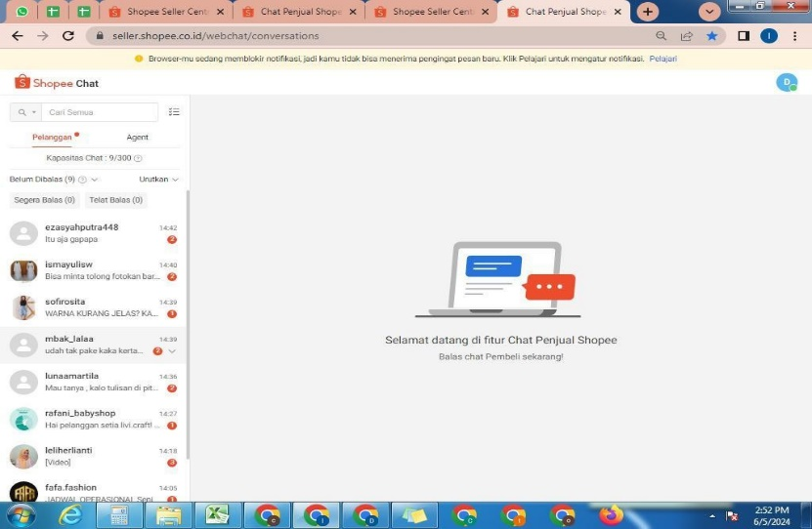
Isi pesan customer menanyakan seputar produk yang ingin dibeli karena ada yang tidak dipahami, menanyakan ketersediaan produk yang di inginkan customer, dan menanyakan pengiriman ke luar pulau Jawa bagaimana pengiriman sampai dengan aman dan tepat

Gambar 5 Membalas pesan customer di marketplace
- Update stok produk di marketplac

Mengupdate stok produk di marketplace supaya stok tersebut tidak berantakan dan jumlah ketersediaannnya sesuai dengan barang yang di display.
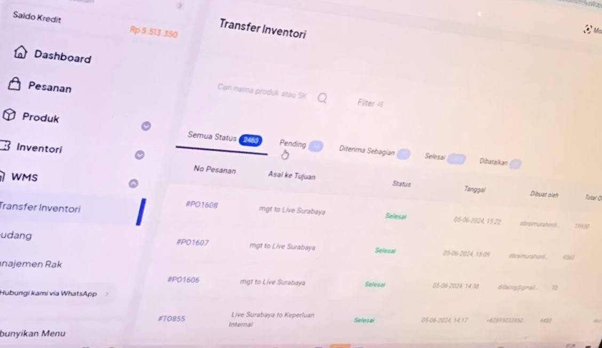

Gambar 6 Update stok produk di marketplace

- Menyiapkan Orderan

Mencetak resi pengiriman yang berisikan informasi nomer pesanan, alamat penerima, dan pengirim serta informasi produk
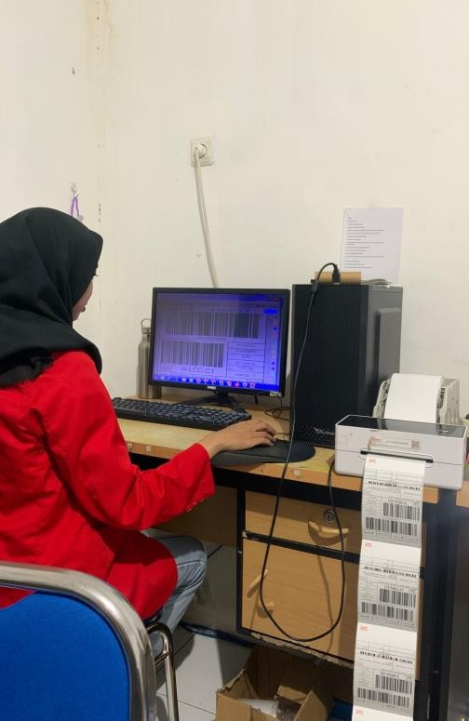

Gambar 7. Memproses orderan
KESIMPULAN DAN SARAN

Program magang ini berlangsung selama sekitar dua bulan dan di lakukan di bidang administrative dan pemasaran, memberikan pengalaman, pengetahuan, serta manfaat yang besar bagi mahasiswa dalam dunia kerja. Dari pelaksanaan magang yang ada, didaptkan sebuah kesimpulan sebagai berikut: (1) Bagi Mahasiswa yang melaksanakan yang program magang memiliki peluang yang bagus dan mendapatkan banyak manfaat secara langsung. Mereka dapat menerapkan ilmu yang diperoleh selama kuliah, seperti dalam bidang Pemasaran, e-Bisnis, dan Administrasi. (2) Peserta Magang seperti yang ditunjukkan oleh kegiatan magang pada awalnya, memberikan banyak pengetahuan yang akan berguna untuk mempersiapkan masuk ke dunia kerja. (3) Kegiatan magang ini membantu mahasiswa mengurangi kesenjangan keterampilan dengan memperoleh pemahaman tentang teknologi dan proses kerja yang digunakan dalam dunia profesional.

Di program magang di CCG Group, penulis ditempatkan di bidang admin online Penulis dapat menerapkan pengetahuan mereka karena sesuai dengan kemampuan mereka dalam bidang pemasaran, yang mereka peroleh selama perkuliahan dan diterapkan dalam bidang kerja mereka saat ini. Faktor umum kesuksesan termasuk sumber daya manusia yang berkualitas, teknologi canggih, fasilitas memadai, dan modal. Namun, strategi pemasaran sebuah perusahaan juga berperan penting dalam kemajuan dan keberhasilan penjualan produknya. Dalam menjalankan program magang di CCG Group di bidang admin online memberikan saya wawasan mendalam tentang pengelolaan administrasi digital, termasuk pemahaman tentang penggunaan platform online untuk meningkatkan efisiensi kerja dan mengelola data secara efektif. Sehingga divisi admin online juga relevan dengan prodi Administrasi bisnis karena memiliki kesamaan memasarkan produk.

Adapun saran yang dapat dipertimbangkan bagi pihak-pihak yang membutuhkan sebagai berikut: Bagi CCG Group: (1) Perusahaan Mahasiswa yang melakukan program magang harus memiliki fasilitas yang mendukung untuk menyelesaikan tugas dengan cepat dan tepat. (2) Kemampuan perusahaan untuk memenuhi kebutuhan pelanggan dan memasarkan produknya sangat dipengaruhi oleh kemampuan perusahaan untuk mencapai tujuan dan mengatasi hambatan strategi pemasaran. Pemasaran harus memperhatikan setiap peluang untuk memenuhi kebutuhan pelanggan dan meningkatkan penjualan. (3) Untuk memaksimalkan pelaksanaan magang di tahun berikutnya, evaluasi setiap kekurangan. Bagi Mahasiswa: (1) Untuk mudah bersosialisasi dengan karyawan dan lingkungan sekitar, mahasiswa harus dapat berkomunikasi dengan baik. Mereka juga harus menjalin hubungan yang baik dengan karyawan magang untuk mendapatkan informasi dan pengetahuan tentang pekerjaan yang sedang dilakukan. (2) Diharapkan mahasiswa bertanggung jawab atas tugas yang diberikan dan mematuhi peraturan yang ditetapkan oleh perusahaan atau instansi tempat magang untuk menjaga reputasi fakultas dan institusi. (3) Membuat catatan lengkap apa yang belum dipahami sehingga mahasiswa lebih memahami apa yang kurang jelas pada saat melakukan pekerjaannya. Bagi Universitas 17 Agustus 1945 Surabaya: (1) Membangun hubungan yang baik dengan bisnis atau lembaga untuk membantu mahasiswa mendapatkan magang. (2) Beri siswa instruksi umum sebelum magang. (3) Memperluas jaringan kinerja dengan perusahaan untuk menyediakan lebih banyak memberikan kesempatan magang bagi mahasiswa
DAFTAR PUSTAKA

Alicia, T. S. (2020). Strategi Pemasaran Melalui Digital Marketing pada PT Bhumi Visatanda Yogyakarta.
Krisdianto, Y. (2023). Pemanfaatan Digital Marketing Sebagai Pengembangan Bisnis

Sukoco, S. A., & Maulana, A. (2022). Digitalisasi Pemasaran Melalui Platform Media Sosial. Jurnal Pengabdian Kepada Masyarakat Nusantara, 3(2.1 Desember), 1179-1184.

Yusuf, K. U. R. (2023). Implementasi Digital Marketing Dalam Pemasaran Produk UMKM Menggunakan Kaidah Piranhamas Group
